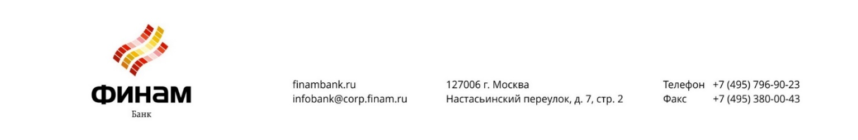
Заявление Клиента
о предоставлении Банку информации в целях использования
Системы дистанционного банковского обслуживания

г. Москва «____»________20__года

Полное наименование Клиента
Представитель Клиента
ИНН Клиента
Адрес местонахождения

В целях использования Системы дистанционного банковского обслуживания Клиент выражает свое волеизъявление
 | о регистрации в Системе уполномоченных лиц и предоставлении им доступа:
Фамилия, имя, отчество  уполномоченного лица |  | Реквизиты документа, удостоверяющего личность уполномоченного лица | Номер телефона для СМС подтверждения | Уровень доступа | Срок полномочий

о регистрации в Системе устройства обеспечивающего защиту Электронной подписи со следующим серийным номером:

об отказе от обязательного ввода разового пароля, полученного смс сообщением на зарегистрированный в Системе номер телефона для подтверждения аутентификации в Системе (входа в Систему) и отправке в банк электронного документа

 | об изменении Ключа проверки ЭП уполномоченного лица:
Фамилия, имя, отчество  уполномоченного лица |  | Реквизиты документа, удостоверяющего личность уполномоченного лица | Идентификатор ключа проверки ЭП | Уровень доступа

 | об изменении номера телефона уполномоченного лица для СМС подтверждения:
Фамилия, имя, отчество  уполномоченного лица |  | Реквизиты документа, удостоверяющего личность уполномоченного лица | Номер телефона для СМС подтверждения

 | об изменении уровня доступа, предоставленного уполномоченному лицу:
Фамилия, имя, отчество  уполномоченного лица |  | Реквизиты документа, удостоверяющего личность уполномоченного лица | Новый уровень доступа | Прежний уровень доступа

 | о приостановлении действия Ключа проверки ЭП уполномоченного лица:
Фамилия, имя, отчество  уполномоченного лица |  | Реквизиты документа, удостоверяющего личность уполномоченного лица

 | об установлении режима применения уникального ip-адреса: |  |  |  |  |  | об изменении режима применения уникального ip-адреса:
 | ____. | _____. | _____. | ______ |  |  | ____. | _____. | _____. | ______
 | ____. | _____. | _____. | ______ |  |  | ____. | _____. | _____. | ______

о прекращении режима применения уникального ip-адреса

ОТ ИМЕНИ КЛИЕНТА

____________________/______________________________________________________/________________
Должность Фамилия, Имя, Отчество (полностью) Подпись
М.П.

ОТМЕТКА БАНКА:
Идентификацию Клиента осуществил, документы проверил

____________________________________________________________________________________________
(должность уполномоченного сотрудника)

_____________________/ ___________________________________/
(подпись) (Фамилия И. О.)
«__» ______________201__г.

Нужное отметить знаком «V»
Указать уровень доступа в соответствии с пунктом 5.2 Договора.
При подключении нового Ключа проверки ЭП уполномоченного лица, предыдущий Ключ проверки ЭП уполномоченного лица прекращает свое действие.

